Доклад исполняющего обязанности начальника
отдела камерального контроля К.С. Новоселовой
«Камеральный контроль налогоплательщиков строительной отрасли
Омской области в рамках Национального проекта - Жилье и городская среда»

12.11.2020

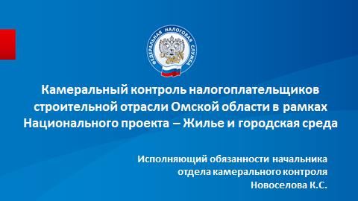
В 2019 и 2020 годах налоговой службой продолжается следование курсу автоматизации средств контроля. В камеральном контроле автоматизация процессов повлекла внедрение уже широкоизвестного комплекса АСК НДС-2.
Кратко опишу, АСК НДС-2 реализует механизм камеральной налоговой проверки налоговых деклараций по НДС на основе сопоставления сведений из книги покупок, книги продаж и журнала учета выставленных и полученных счетов-фактур, т. е. проводит их перекрестную проверку.
Камеральной налоговой проверке подлежит любая представленная налоговая декларация по НДС. Чаще всего абсолютно незаметно для налогоплательщиков.
Углубленные проверки, т.е. с истребованием документов, проводятся в отношении деклараций с выявленными АСК НДС-2 налоговыми разрывами или с заявленным возмещением налога из бюджета.
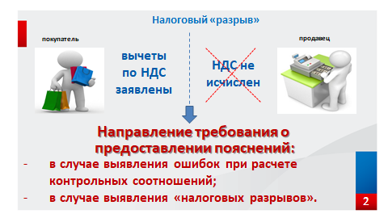
Цель – точно и правильно определять те зоны риска, где требуется применить налоговый контроль, куда необходимо направить ресурсы, в том числе и трудовые. Для определения этих зон уже достаточно давно служба применяет градацию всех налогоплательщиков по трем категориям рисков. Всем декларациям по НДС автоматически присваивается свой уровень риска: высокий, средний или низкий:
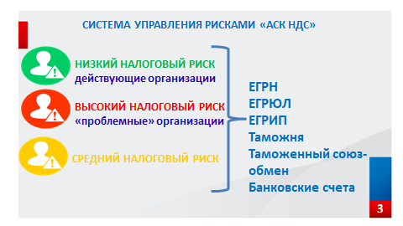
Декларации, которым присвоен высокий и средний налоговый риск, получают «особое внимание» со стороны налоговой инспекции, в которой проводится камеральная налоговая проверка.
Установив посредством современных технологий нарушения, расхождения в декларациях, мы об этом оперативно сообщаем налогоплательщику для уточнения налоговых обязательств. Наша задача - дать возможность налогоплательщику уточниться, не доводя до доначислений не только налогов, но и штрафов, пени и возможной уголовной ответственности.
Налогоплательщики нас слышат. В 2019 году по итогам камерального контроля налогоплательщики увеличили налоговые обязательства на 733 млн. руб., налогоплательщики строительной отрасли дополнительно начислили 24,4 млн. руб., 3 млн. руб. приходится на участников национальных проектов.
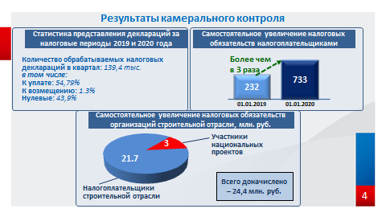
За 9 месяцев 2020 года самостоятельно уточнены обязательства на 646 млн. руб., в том числе строительная отрасль – 13,4 млн. руб. (нац. проекты – 360 тыс. руб.).
В 2019 году проведено 787 камеральных налоговых проверок деклараций с заявленным возмещением, по сравнению с 2018 годом произошел рост заявленного возмещения по сумме на 40% (сами суммы не называю, они являются налоговой тайной).
По итогам 9 месяцев 2020 года показатель возмещения снижен на 27% к прошлому году. Это связано с переходом нескольких налогоплательщиков области на налоговое администрирование в Межрегиональные инспекции. На строительную отрасль приходится около 16% от суммы всего возмещения.
Понимая необходимость пристального контроля за расходованием федеральных средств создана специальная инспекция – МИ ФНС России по ЦОД №4, которая осуществляет контроль за полнотой и своевременностью уплаты налогов по России по всем цепочкам кооперации в рамках реализации Национальных проектов, в том числе «Жилье и городская среда».
На региональном уровне соответственно организованы Межведомственные рабочие группы с участием органов государственной власти и правоохранительных органов по сопровождению, мониторингу, анализу и контролю за реализацией национальных проектов.
В рамках работы данной группы при реализации национальных проектов на постоянной основе проводится анализ информации о государственных (муниципальных) контрактах, заключенных в рамках реализации национальных проектов в разрезе заказчиков, поставщиков (подрядчиков) и сделок.
Так, за период с 2019 года проанализировано 272 налоговые декларации по НДС, представленные участниками национального проекта «Жилье и городская среда». В том числе на предмет отсутствия в декларациях операций с контрагентами высокого уровня риска, которые не способны исполнить обязательства по контракту в силу отсутствия ресурсов (трудовых, материальных).
В результате в отношении 19 деклараций (по 14 налогоплательщикам) проведены углубленные камеральные проверки в связи с включением в состав налоговых вычетов по НДС операций с «проблемными» контрагентами. Тремя налогоплательщиками представлены уточненные декларации по НДС к доплате.
Еще по двум организациям в настоящее время идет предпроверочный анализ для дальнейшего проведения выездной проверки, при этом за более длительный период, нежели период камеральной проверки.
Суть схемы проста – подрядчик перекладывает заказанные ему строительные работы на субподрядчиков для искусственного увеличения расходов. В действительности работы выполняет сам подрядчик.
В системе АСК НДС-2 автоматически строятся связи налогоплательщика «по цепочке», присваиваются роли в схеме (однодневка, транзитер, выгодоприобретатель), показывается на каком звене произошел разрыв. Остается провести комплекс мероприятий для установления в чьих интересах совершены схемные операции и сформирован формальный документооборот для получения необоснованной налоговой выгоды.
Пример построение связей можно увидеть на слайде (СЛАЙД №2). ИНН, КПП, наименование налогоплательщиков на слайде закрашены, поскольку это налоговая тайна.
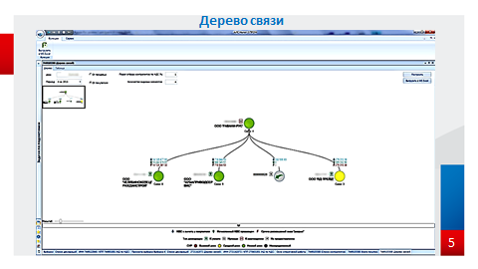
Система строит схемы связей до любого уровня – до установления реального выгодоприобретателя (СЛАЙД №3).
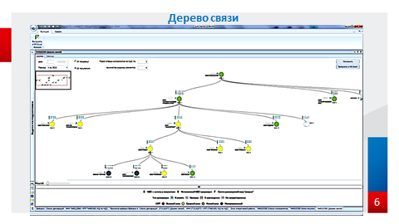
Таким образом, использование в настоящее время таких схем является нерациональным.
Использование «АСК НДС-2» позволило также создавать преференции для законопослушного бизнеса, использовать при проведении проверок риско-ориентированный подход. Одна из главных и закономерных преференций произошла буквально на днях - уменьшение сроков проведения камеральной проверки деклараций с заявленным возмещением. В октябре 2020 года стартовал новый пилот по сокращению сроков камеральной проверки по НДС до одного месяца.
По прогнозу проект затронет более пятой части налогоплательщиков, возмещающих в течение квартала. Такое решение было принято по результатам совместной с бизнесом работы. Налоговый разрыв по НДС сейчас составляет 0,43%, это самый низкий показатель в мире. Современные технологии, которые использует налоговая служба, обеспечивают комфортные условия налогового администрирования добросовестным налогоплательщикам. Сокращение срока камеральных проверок по НДС позволит бизнесу эффективнее распоряжаться оборотными капиталами и улучшит деловой климат.

